April 2019

5. preizkus znanja – A

Ime in priimek, razred: __________________________________________

Točkovnik:
34 – 43,5 točk …….. 50% = zd(2)
44 – 54 točk ………. 65% = db(3)
54,5 – 60,5 točk ….. 80% = pdb(4)
61 – 68 točk ………. 90% = odl(5)

Procenti: _____________________ Ocena: ______________________

1. Oglej si sliko in dopolni matematične zapise tako, da bodo pravilni.
4
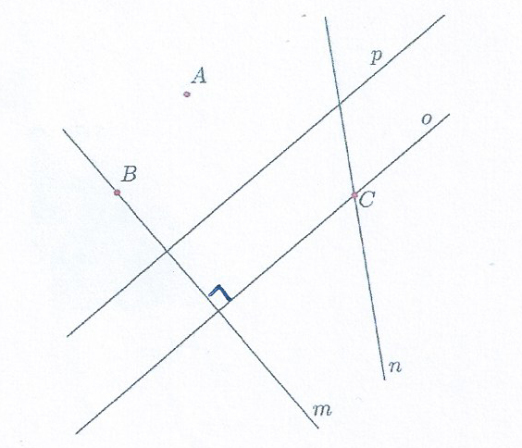
a) Uporabi znake: ⏊, ǁ ,∉, ∈
A ___ p
B ___ m
p ___ o
m ___ p

b) Dopolni:
o ∩ n = __________
d(B, o) = ____________

2. Nariši premico m in točko L, ki je od premice m oddaljena 2 cm. Skozi točko L nariši premico n, ki je pravokotna na premico m.

3

3. a) S šestilom preveri, kateri notranji koti petkotnika so med seboj skladni
5
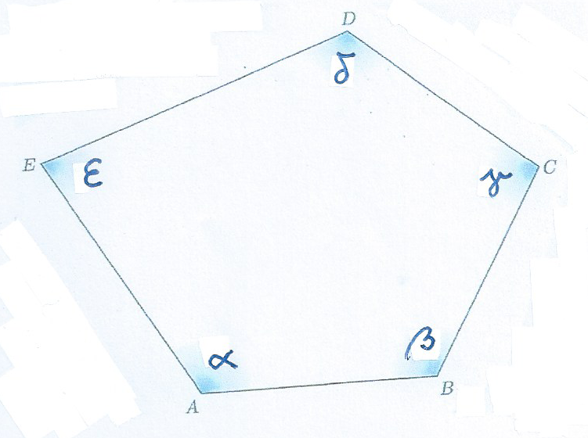

Med seboj skladni so koti: ________________

b) Notranji kot petkotnika ɛ (epsilon) zapiši še na dva druga načina: ________________, ________________

c) Kotu γ (gama) nariši sokot in ga pobarvaj.
4. Izmeri velikosti kotov:
4
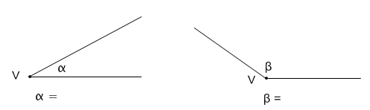

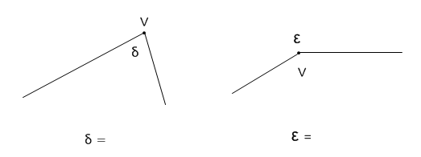

5. Prvi krak kota je že narisan. Nariši kote in jih označi z grško črko.
- α = 40º b) β = 120º
4

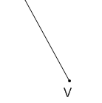

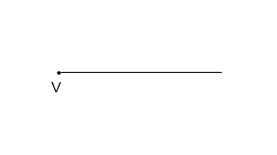

- γ = 180º d) = 230º

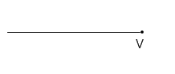

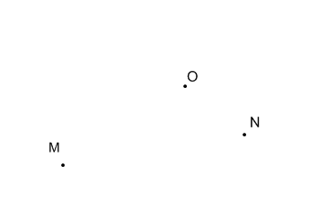
6. a) Nariši $\text{∡}$ ONM in ga pobarvaj.
2

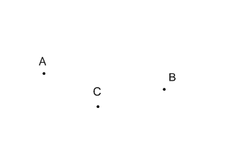
b) Nariši $\text{∡}$ ACB in ga pobarvaj.

7. Ob vsak zapisani kot zapiši ime kota. Izbiraš lahko med: ostri kot, pravi kot, topi kot, iztegnjeni kot, vdrti kot in polni kot.
3
180º = ______________________________ 75º = ______________________________________

290º = ______________________________ 40º = ______________________________________

136º = _____________________________ 360º = _______________________________________

8. Izračunaj velikosti kotov:
4

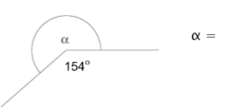
a)

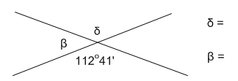
b)

9. a) Izrazi v kotnih minutah α = 21º 15' = ___________
4

b) Izrazi v kotnih stopinjah in kotnih minutah

β = 1741' = ___________

c) Izračunaj:

34º 47' + 128º 59' = _________________

120º 12' – 44º 29' = _________________

10. Obkroži črko pod likom v katerem je pobarvano s sivo barvo $\frac{3}{4}$ lika.
2
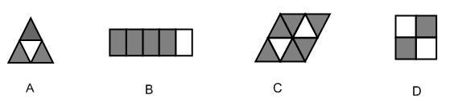

11. a) Izračunaj: 5,7 · 3,12 = _____________
2

Zmnožek zaokroži na stotine: _______________

b) Izračunaj: 3,492 : 0,5 = ____________
2

Količnik zaokroži na desetine: ________________

c) Izračunaj: 14 + 68 : 8 =
2

d) Izračunaj: 45,8 : 1000 + 42,42 ∙ (34,6 – 4,6) =
4

12. Zapiši z decimalno številko:
4

$\frac{523}{1000}= 4\frac{8}{100}=$ 4D 8 d = 2E 7d 9 t =

13. Zapiši decimalne številke kot ulomke:
3

1,7 = 0,04 = 62,017 =

14. a) Zaokroži na stotine:

2,136 = ________ 19,699 = ________
4

- Zaokroži na celi del:

14,762 = ________ 0,0123 = ________

15. Izračunaj:
4
2 – 0,9 = ________
3,12 + 8 = _______
0,46 · 10 = _______
7,54 ∙ 1000 = ________
60,3 : 10 = ________
455 : 10² = ________
0,3 ∙ 0,08 = ________
4 · 0,9 = _______
16. Boštjan trenira tek. Vsak dan preteče določeno razdaljo. V petek je že pretekel 4000 m, kar je $\frac{2}{5}$ vse poti, ki jo
namerava preteči ta dan.
2
a) Kolikšen del poti mora še preteči? _________________
b) Kolikšna je skupna dolžina poti, ki jo želi preteči v petek? ___________

17. Cena litra bencina na avtocesti je 1,307 €. Na črpalki A pri plačilu zaokrožijo ceno za liter bencina na stotine in nato izračunajo znesek za plačilo. Na črpalki B izračunajo ceno za plačilo po vrednosti 1,307 €/ℓ in nato celotni znesek zaokrožijo na celo vrednost.

- Ali je med črpalkama A in B razlika v znesku za plačilo 100 litrov bencina?. Če je, izračunaj kolikšna je?

2

Odgovor: __________________________________________________________________________________

- Ali je med črpalkama A in B razlika v znesku za plačilo 1000 litrov bencina? Kolikšna je ta razlika?

2

Odgovor: __________________________________________________________________________________

18. Anže je meril dolžino sobe in meritev zapisal zaokroženo do decimetra natančno s številko 4,6 m. Kolikšna je lahko dolžina sobe izražena v centimetrih? Zapiši vse možnosti.

2

Odgovor: __________________________________________________________________________________

----------------------------------------K O N E C T E S T A ______________________________________________
DODATNE NALOGE:
1
- Dana so števila 0,4 ; 3,2 in 64. Količnik katerih dveh števil je najmanjši? Pojasni, kako si razmišljal.

- Oče bo v kuhinji, ki je dolga 5 m in široka 4 m, položil ploščice kvadratne oblike s 5 dm dolgo stranico.

- Koliko paketov ploščic mora kupiti, če jih prodajajo v paketih po 30?
1

Odgovor: _________________________________________________________________________

- Koliko bo plačal za ploščice, če stane en paket 20,24€?
1

Odgovor: _________________________________________________________________________

- Koliko ploščic bo porabil, ko bo z njimi obložil tla v kuhinji?

1

Odgovor: __________________________________________________________________________

- Sara je pleskala steno s površino 8,8 m². Najprej je prepleskala $\frac{1}{2}$ stene, nato $\frac{1}{4}$ stene, potem pa še $\frac{1}{8}$ stene. Koliko kvadratnih metrov stene mora še prepleskati?

1

Odgovor: ____________________________________________________________________________________

